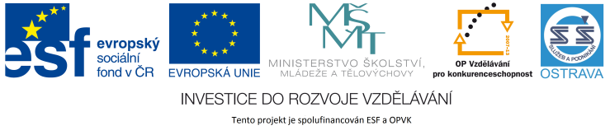 VY_12_INOVACE_ČJO3A3664ZŘ_RES

Výukový materiál v rámci projektu OPVK 1.5 Peníze středním školám

Číslo projektu: CZ.1.07/1.5.00/34.0883
Název projektu: Rozvoj vzdělanosti
Číslo šablony: I/2
Datum vytvoření: 11. 9. 2012
Autor: Mgr. Renáta Zbořilová
Určeno pro předmět: Český jazyk a literatura
Tematická oblast: Porozumění textům v kontextu literárního vývoje 20. a 21. století

Obor vzdělání: Obchodník (66-41-L/01) – 3. ročník
Název výukového
materiálu: pracovní list G. Apollinaire – Kaligramy
Popis využití: řešení

Čas: 15 minut

Řešení
- např. báseň upravená do obrazce, který naznačuje její obsah; báseň, v níž jsou písmena a slova uspořádána do určitého obrazce atd.
- např. Christian Morgenstern, Jaroslav Seifert, Vítězslav Nezval, Jiří Kolář, Václav Havel

3.
  - ANO
  - NE
  - ANO
  - NE
  - NE

5.
- font
- ideogram
- kaligrafie
- typografie

